**PRIMJER BR. 1: Organizacijska struktura Programa unutarnje usklađenosti**[1]

Senior Vice President Strategy and Product Management

Director

Common Unit Trade

Compliance

Manager

General Trade Compliance

Manager

Process and Project Office

Manager

U.S. Re-Export

Compliance

Employees

Employees

Employees

Vice President Government Affairs and Regulation

CEO

|  |
| --- |
| Glavni izvršni direktor – Predsjednik uprave |
| Viši potpredsjednik - Upravljanje strategijom i proizvodima |
| Potpredsjednik – Odnosi s vladom i propisi |
| Direktor – Zajednička jedinica za trgovinu |
| Voditelj Ureda za procese i projekte – Voditelj Ureda za opću trgovinsku usklađenost – Voditelj Ureda za usklađenost s američkim ponovnim izvozom |
| Zaposlenici – Zaposlenici - Zaposlenici |

**PRIMJER BR. 2: Organizacijska struktura Programa unutarnje usklađenosti [2]**

Chief Executive Officer (CEO) / Enterprise’s Senior Management

Technical Committee Designated Department Trade Compliance Managers/Officers (TCM/TCO)

Chief Compliance Officer (CCO)/ Compliance Unit

Compliance Manager/Officer

Subsidiary/Affiliated Departments

Department Trade Compliance Managers/Officers (TCM)/(TCO)

|  |
| --- |
| Glavni izvršni direktor / Više rukovodstvo poduzeća |
| Glavni službenik za usklađenost (CCO) / Odjel za usklađenost |
| Tehnički odbor, Ovlašteni rukovoditelji / službenici odjela za usklađenost trgovine (TCM/TCO) |
| Rukovoditelj / službenik za usklađenost |
| Podružnice / pridruženi odjeli |
| Rukovoditelji / službenici odjela za usklađenost trgovine (TCM/TCO) |

**PRIMJER BR. 3: Organizacijska struktura Programa unutarnje usklađenosti**

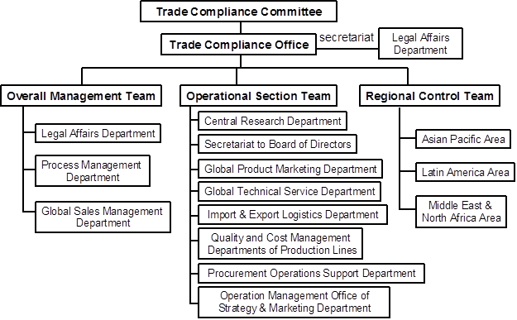

|  |
| --- |
| Odbor za usklađenost trgovine |
| Ured za usklađenost trgovine – Tajništvo – Pravni odjel |
| Upravljački tim - Pravni odjel, Odjel za upravljanje procesima, Odjel za upravljanje globalnom prodajom |
| Tim operativnog odjela – Središnji odjel za istraživanje, Tajništvo Odbora direktora, Odjel za globalni marketing proizvoda, Odjel za globalnu tehničku uslugu, Odjel za logistiku uvoza i izvoza, Upravljanje kvalitetom i troškovima - Odjeli za proizvodne linije, Odjel za podršku poslovima nabave, Ured za operativno upravljanje pri Odjelu za strategiju i marketing |
| Regionalni kontrolni tim – Azija-Pacifik, Južna Amerika, Bliski istok i Sjeverna Afrika |

**PRIMJER br. 4: Organizacijska struktura Programa unutarnje usklađenosti (Korporacija CHIYODA – Japan)[3]**

U Korporaciji Chiyoda u Japanu strateške kontrole trgovine utvrđene su unutar organizacijske strukture u kojoj se nalazi Odbor za kontrolu izvoza. Unutar istog postoji Jedinica za usklađenost koja služi kao Tajništvo Odbora, a koja je pod izravnom ingerencijom Izvršnog odbora. Aktivnosti usklađenosti sa strateškom kontrolom trgovine provode koordinatori kontrole izvoza koji su dodijeljeni svakoj organizacijskoj jedinici, a nadzire ih Jedinica za usklađenost radi dvostruke provjere i potvrde.

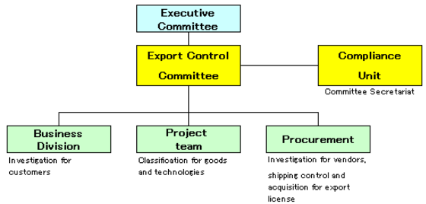

|  |
| --- |
| Izvršni odbor |
| Odbor za kontrolu izvoza – Jedinica za usklađenost (Tajništvo Odbora) |
| Poslovna jedinica (Provjera za kupce) – Projektni tim (Klasifikacija robe i tehnologija) – Nabava (Provjera za prodavatelje, kontrola otpreme i prijava za izvoznu dozvolu) |

**PRIMJER BR. 5: Organizacijski okvir Programa unutarnje usklađenosti (Grupacija TOSHIBA)**

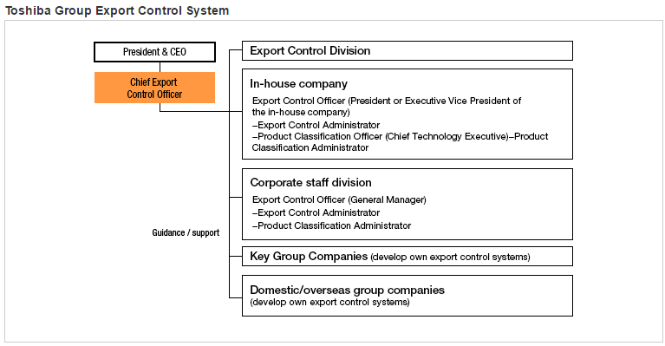[Napomena: *Ovaj primjer podrazumijeva domaće i inozemne podružnice i područne urede.*]

|  |
| --- |
| Predsjednik i Glavni izvršni direktor – Odjel za kontrolu izvoza |
| Glavni službenik za kontrolu izvoza – Interno trgovačko društvo (Službenik za kontrolu izvoza) (Predsjednik ili Izvršni dopredsjednik internog trgovačkog društva)   * Rukovoditelj kontrole izvoza * Službenik za klasifikaciju proizvoda (Glavni izvršni direktor tehnologije) – Rukovoditelj klasifikacije proizvoda |
| Smjernice / podrška – Jedinica za korporativno osoblje  Rukovoditelj kontrole izvoza (Glavni direktor)   * Rukovoditelj kontrole izvoza * Službenik za klasifikaciju proizvoda |
| Ključna društva grupacije (razvijaju svoje sustave kontrole izvoza) |
| Domaća / inozemna društva grupacije (razvijaju svoje sustave kontrole izvoza) |

1. Izvor: Ulf Pehrsson, Potpredsjednik odjela za odnose s vladom i propise, Ericsson, „Usklađenost s propisima o robi dvojne namjene u Ericsson,” prezentirano na Sedmoj godišnjoj konferenciji o kontroli međunarodnog izvoza, Stockholm, Švedska, rujan 2005., <http://www.exportcontrol.org/library/conferences/1379/005_Industry_Internal_Compliance_-_Ulf_Pehrsson.pdf>.
2. Izvor: “Smjernice za Program unutarnje usklađenosti”, Ministarstvo vanjskih poslova Pakistana, Odsjek za stratešku kontrolu izvoza (SECDIV), 3. listopada 2014., <http://www.mofa.gov.pk/secdiv/documents/ICP-Guidelines.pdf>.
3. Izvor: “Kontrola izvoza," Korporacija Chiyoda, Japan, 2017., <https://www.chiyoda-corp.com/csr/en/compliance/security.html>.